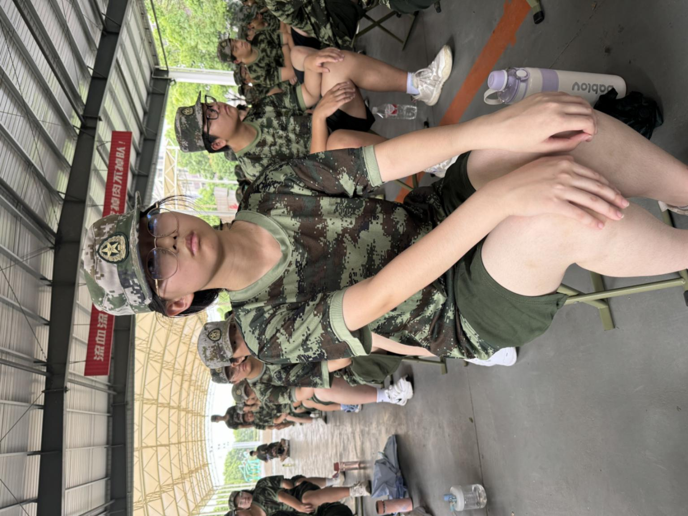

今天是军训的第三天，但是我已经没有了前两的痛苦，甚至已经有了几分小小的享受，它让我内心充实，有一种无法言说的自豪感和成就感。我坚信，军训很苦也很累，但这是一种人生的体验，是战胜自我、锻炼意志的最佳良机。天空愈晴，星辰愈灿烂，谓之辛苦的军训后，我们的灵魂也将得到升华。

——高梓馨

军训第三天

**2024.9.20**

**高一4班**

**第三期**

时刻严于律己